使用教程

**连接示意图**

[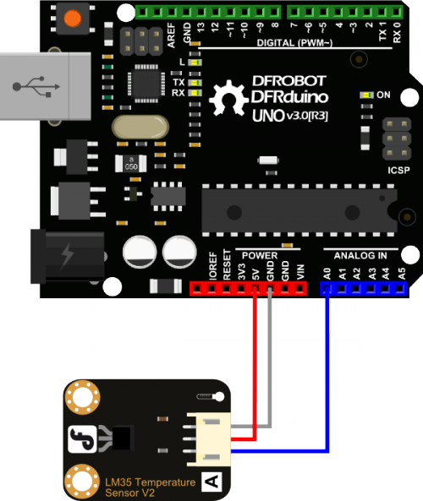](http://wiki.dfrobot.com.cn/index.php?title=%E6%96%87%E4%BB%B6:LM35_Diagram.png)

[http://wiki.dfrobot.com.cn/skins/common/images/magnify-clip.png](http://wiki.dfrobot.com.cn/index.php?title=%E6%96%87%E4%BB%B6:LM35_Diagram.png)

模拟传感器连接图

**示例代码**

void setup()

{

Serial.begin(9600);//Set Baud Rate to 9600 bps

}

void loop()

{

uint16_t val;

double dat;

val=analogRead(A0);//Connect LM35 on Analog 0

dat = (double) val * (5/10.24);

Serial.print("Tep:"); //Display the temperature on Serial monitor

Serial.print(dat);

Serial.println("C");

delay(500);

}

**结果**

打开串口监视器，将波特率调整到9600，可以接收到传感器周围的具体温度。